５章 ⑤集計・結果印刷

ここでは、入力したデータ結果を、先生方が確認・印刷することができます。
なお、ここで作成される帳票は、提出用ではありません。各学校で自由にご活用下さい。

＜Ｂ－１ 認定証（判定）印刷＞ …個人毎の判定結果を印刷します
１．下図画面（トップメニュー）の「⑤集計・結果印刷」をクリックします。
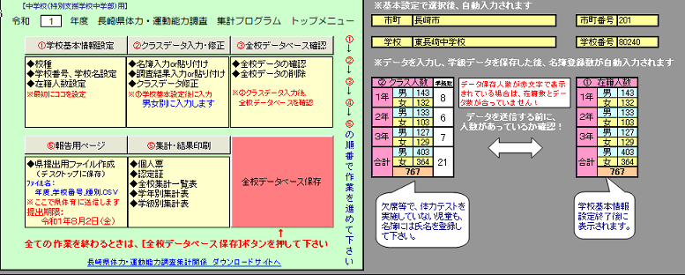

２．「集計・結果印刷」ウインドウが出ますので、「認定証（判定）印刷」をクリックします。
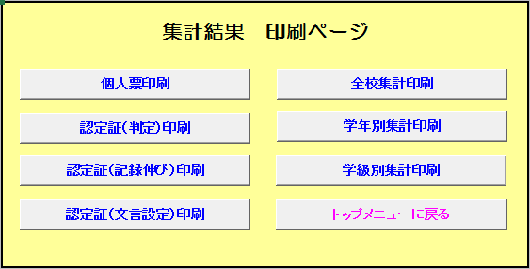
３．下図が表示されます。ここでは１年１組に登録されている各生徒のデータを呼び出します。
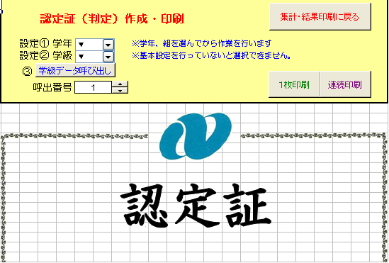

４．「設定① 学年」の横にあるリストＢＯＸから、“１”を選択します。
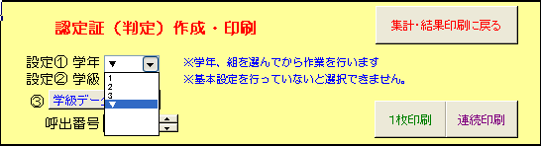

５．「設定② 学級」の横にあるリストＢＯＸから、“１”を選択しクリックします。
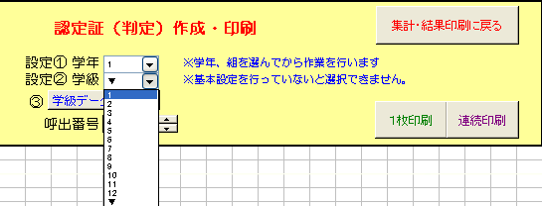

６．「学級データ呼び出し」をクリックすると、下図のメッセージが表示されますので「ＯＫ」をクリックします。
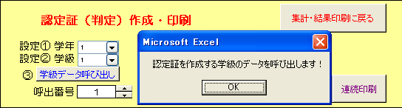

７．下図のメッセージが表示されますので、「ＯＫ」をクリックします。
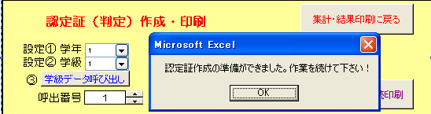

８．認定証が表示されます。
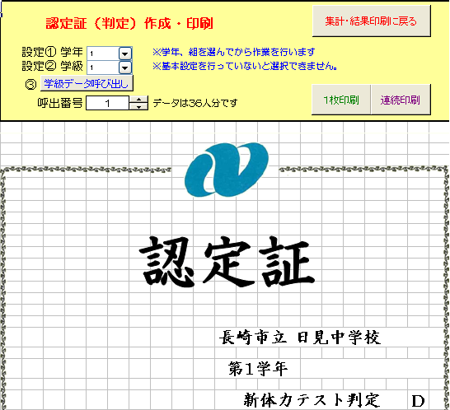
※表示される順番は、男子生徒の後に、女子生徒が表示されます。
ここでは、１年１組１番の生徒のデータが表示されています。
それ以外の例えば、２番の生徒のデータを表示させたいときは、○部分をクリックして、該当する番号を選びます。
９．違う学年・組のデータを表示させるときは、＜Ｂ－１ 認定証（判定）印刷＞４．～７．の手順を
行って下さい。

１０．認定証の印刷をする場合
（１）画面に表示されている生徒分のみ印刷するときは、「１枚印刷」をクリックします。現在表示されている生徒の認定証が印刷されます。
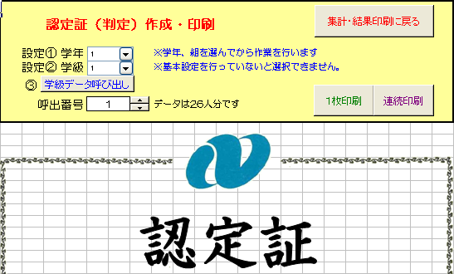

（２）「学級データ呼び出し」にて呼び出した学級の全生徒分を印刷するときは、「連続印刷」をクリックします。
（３）“連続印刷の開始”ウインドウが表示されます。その中の「印刷開始」をクリックすると、出席番号で指定されている枚数分、印刷されます。
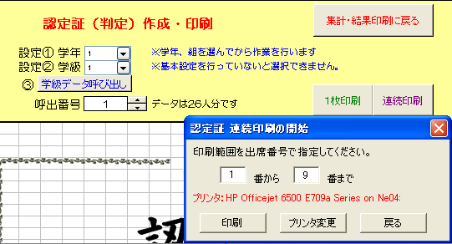
ここの赤文字部分は、印刷されるプリンタの情報が表示されています。
印刷するプリンタを変更したい場合は、「プリンタ変更」をクリックして、変更して下さい。
この例では、出席番号１～９番、計９人分が連続で印刷されます。

１１．作業が終われば、「集計・結果印刷に戻る」をクリックします。
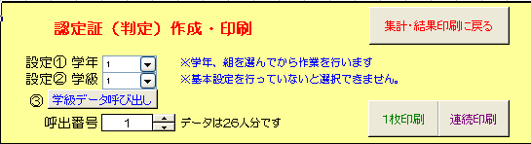

＜Ｂ－２ 認定証（記録伸び）印刷＞
１．下図画面（トップメニュー）の「⑤集計・結果印刷」をクリックします。

２．「集計・結果印刷」ウインドウが出ますので、「認定証（記録伸び）印刷」をクリックします。

３．生徒データ呼び出し方法などは、認定証（判定）印刷と同様です。
３３ページの３から３６ページの１１を参照して下さい。

＜Ｂ－３ 認定証（文言設定）印刷＞ …個人毎の判定結果と判定に対応した文言を印刷します
１．下図画面（トップメニュー）の「⑤集計・結果印刷」をクリックします。

２．「集計・結果印刷」ウインドウが出ますので、「認定証（文言設定）印刷」をクリックします。

３．生徒データ呼び出し方法などは、認定証（判定）印刷と同様です。
３３ページの３から３６ページの１１を参照して下さい。

４．判定毎の文言の設定方法
文言は、４５文字以内で設定してください。認定証で文言の体裁が整うように、スペースを
入れたりして、工夫してください。
